**Задание**

Исследование поведения различных пар базисных элементов для скорости и давления в задаче Стокса для круглой области

с граничными условиями и правой частью .

Исследование конечно-элементных пар, которые (не) приводят к возникновению паразитных мод решения в поле давлений (осцилляций). Необходимо выделить две "хорошие" (осцилляций нет без регуляризации), одну "очень плохую" (для подавления осцилляций нужен настолько большой коэф-т регуляризации *ε*, что решение регуляризованной задачи значительно отличается от решения исходной), и одну "плохую" (есть осцилляции без регуляризации, для подавления осцилляции нужен *ε* порядка шага сетки h2).

**Ход работы**

Для исследования были взять комбинации конечно-элементных пар со следующими базисными функциями:

* 'P0': ElementTriP0() - элемент с постоянной аппроксимацией внутри каждого треугольника,
* 'P1': ElementTriP1() - линейный элемент с линейной аппроксимацией внутри каждого треугольника,
* 'P2': ElementTriP2() - квадратичный элемент с квадратичной аппроксимацией внутри каждого треугольника,
* 'P3': ElementTriP3() - кубический элемент с кубической аппроксимацией внутри каждого треугольника,
* 'P4': ElementTriP4() - квартальный элемент с квартальной аппроксимацией внутри каждого треугольника.

Также было исследовано поведение решения на различных вычислительных сетках (mesh_3, mesh_4, mesh_5).

**«Хорошие» базисные пары**

Были определены конечно-элементные пары, исключающие осцилляции в процессе решения:(P2-P0), (P3-P1):

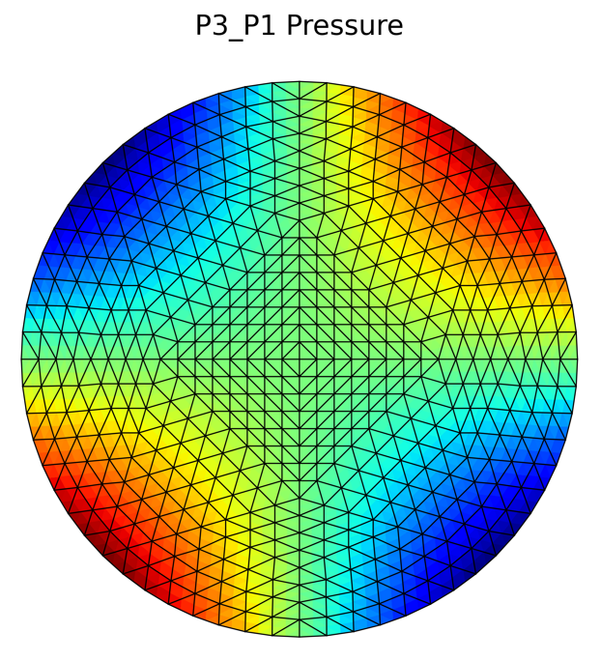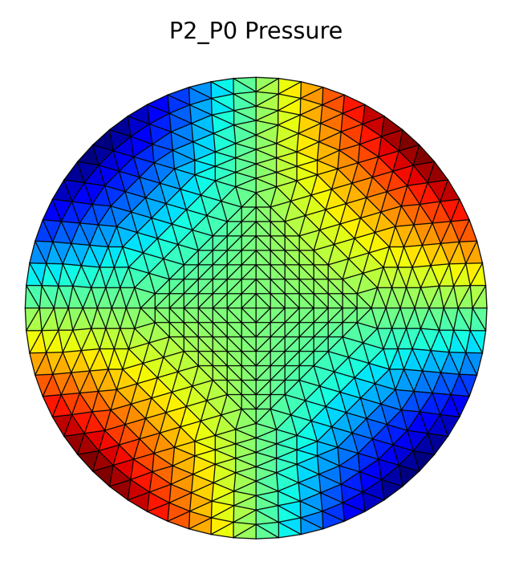

**«Плохие» базисные пары**

Пример "неблагоприятной пары" представлен в виде (P1, P1).

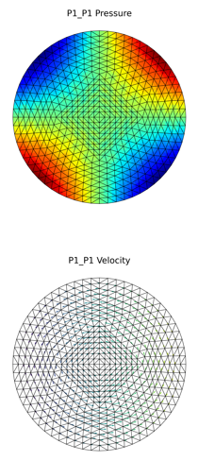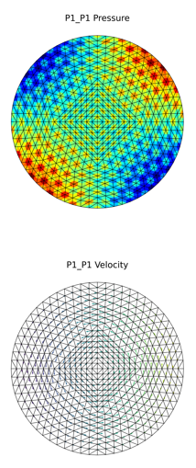

*ε = 0, mesh = 4 ε = 0.1, mesh = 4*

|  |  |  |  |  |
| --- | --- | --- | --- | --- |
|  |  |  |  |  |

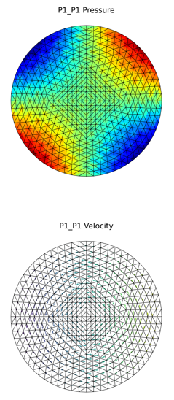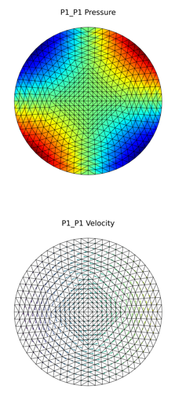

ε = 1e-10. mesh = 4 ε = 1e-15. mesh = 4

При E = 0 на графике давления наблюдаются заметные осцилляции. Однако, при визуальном анализе можно заметить, что изменение значений регуляризации, например, при E = 1e-10, позволяет устранить эти осцилляции.

Также рассмотрим результаты вычислений с одновременным изменением сетки и уменьшением ε ~ h2:

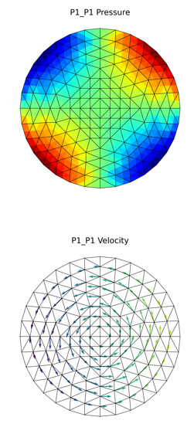  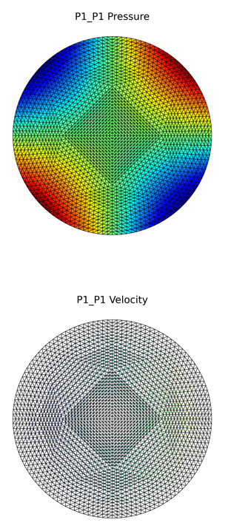

*ε1 = 4*ε1, mesh = 3 ε2 = 1e-10, mesh = 4 ε3 = 0.25*ε2, mesh = 5*

Видно, что при измельчении ε ~ h2 сходимость решения улучшается.

**«Очень плохие» базисные пары**

Примером очень плохой пары является пара, например, (P4-P1).

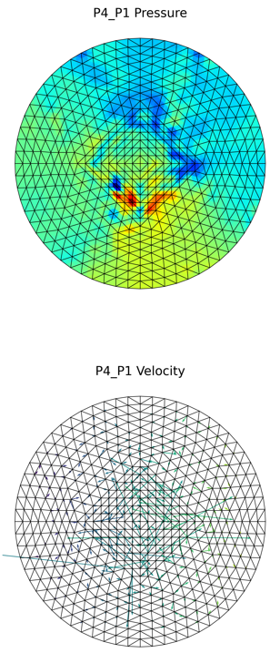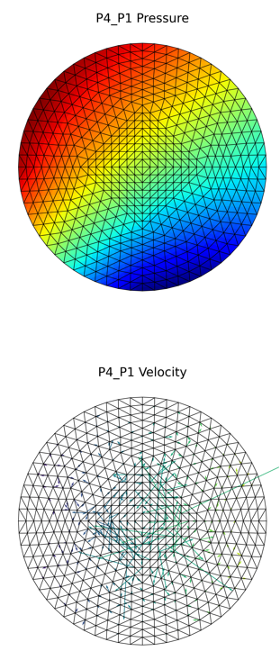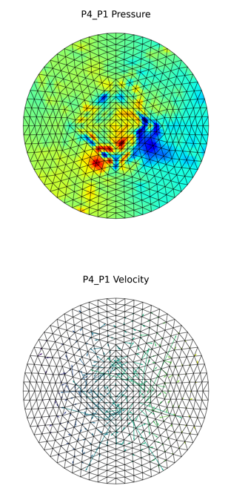

*ε = 0, mesh = 4 ε = 0.5, mesh = 4 ε = 1e-4, mesh = 4*

При коэффициенте регуляризации 0.5 наблюдаем решение без осцилляций, однако даже при визуальной оценке решение не является устойчивым.